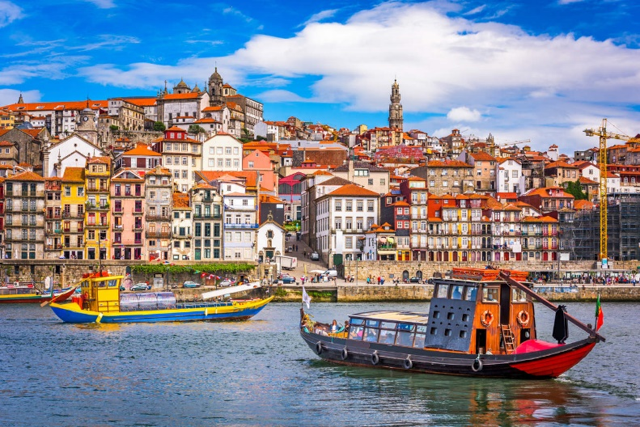 | 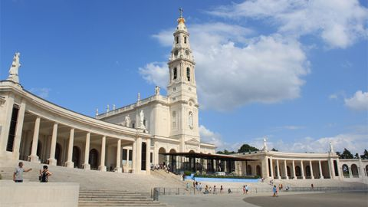
 | 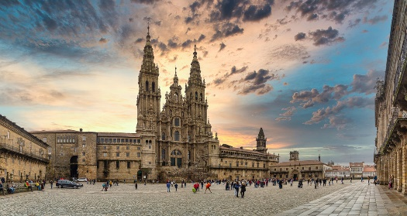
Lo Mejor de Portugal y Santiago
09 días / 08 noches

Visitando: Lisboa, Óbidos, Nazaré, Fátima, Sierra de la Estrella, Coímbra, Aveiro, Costa Nova, Guimarães, Braga, Santiago de Compostela, Oporto

ITINERARIO
Ref. LCVABR-LMPS
Salidas 2024: NOVIEMBRE 07 Y 21 DICIEMBRE 14 Y 22
Salidas 2025: ENERO 09 Y 16 FEBRERO 06, 20 Y 27 MARZO 13, 20
Vigencia: Reserva antes del 12 de julio 2024

DÍA 1 - LLEGADA A LISBOA
Llegada al aeropuerto. Recepción y traslado al hotel. Tiempo libre. Alojamiento.
Nota. Habitaciones disponibles a partir de las 14 hrs.

DÍA 2 - LISBOA
Desayuno. Por la mañana, visita panorámica de Lisboa, conocida por su luminosidad única y su encanto incomparable. Según la leyenda, la capital portuguesa se construyó originalmente sobre siete colinas, que se extienden a lo largo del río Tajo en un paisaje ondulado lleno de edificios históricos, calles empedradas y hermosos miradores. Como capital del país, Lisboa fue escenario de algunos de los momentos más importantes de la Historia de Portugal, incluidos los 400 años de ocupación árabe, la era floreciente de los viajes al extranjero, el gran terremoto de 1755, el fin de la monarquía, los años de la dictadura en el siglo XX y la revolución pacífica del 25 de abril de 1974. En este recorrido destacamos el barrio histórico de Belem, en el que se ubican la Torre de Belem, el Monumento a los Descubrimientos y el Monasterio de los Jerónimos. Tarde y noche libres. Alojamiento.

DÍA 3 - LISBOA
Desayuno. Día totalmente libre para actividades personales. Alojamiento.

DÍA 4 - LISBOA> ÓBIDOS> NAZARÉ> FÁTIMA
Desayuno. Por la mañana, viaje hacia Óbidos, el “pueblo de las reinas”. Recorra a pie las estrechas calles y pequeñas plazas para descubrir este hermoso pueblo histórico, considerado uno de los mejores ejemplos de ciudadela medieval en Europa. Continuación del viaje a Nazaré, una hermosa playa que tiene una de las tradiciones más antiguas de Portugal ligada a la pesca. Recientemente esta ciudad ha llamado la atención mundial por las famosas olas gigantes, que atraen a los amantes del surf de olas grandes, así como a los medios de comunicación de todo el mundo. Tiempo libre. Por la tarde, visita al Santuario de Fátima, que tiene su origen en las apariciones de Nuestra Señora a tres niños en 1917. Posibilidad de participar o asistir a la Procesión de las Velas. Alojamiento.

DÍA 5 - FÁTIMA> SIERRA DE ESTRELLA> COIMBRA
Desayuno. Por la mañana, viaje a través de Covilhã a Serra da Estrela, la montaña más alta de Portugal continental, cuyo punto más alto alcanza los 1993 metros. En esta región de rara belleza natural y paisaje viven rebaños de ovejas que han contribuido a la economía local proporcionando lana para la industria textil y leche para el queso portugués más conocido, el famoso “queijo da serra”. Tiempo libre. Continuación a Coimbra, ubicada a orillas del río Mondego; capital de Portugal hasta 1256 y sede de la universidad más antigua del país. Llegada y recorrido panorámico destacando la Repúblicas, el Acueducto de San Sebastián y el Jardín Botánico. Tiempo libre. Alojamiento.

DÍA 6 - COIMBRA> COSTA NOVA> AVEIRO > GUIMARÃES > OPORTO
Desayuno. Continuación hacia Costa Nova y parada para fotografiar los famosos “palheiros” rayados (casas tradicionales). Llegada a Aveiro, conocida como la "Venecia de Portugal". Parada en el centro y tiempo libre para pasear y almorzar. Seguimos para Guimarães, lugar del nacimiento de la nacionalidad portuguesa. Paseo a pie por el centro histórico, patrimonio de la humanidad. Continuación hacia Porto. Alojamiento.

DÍA 7 – PORTO > BRAGA> SANTIAGO DE COMPOSTELA> OPORTO
Desayuno. En este día haremos un recorrido por las hermosas regiones de Minho y Galicia (en España). Primero, viajaremos a Braga, una de las ciudades más antiguas de Portugal y un excelente destino para el turismo religioso. Ascienda al icónico Santuario de Bom Jesus do Monte en el famoso teleférico impulsado por agua. Luego, atravesaremos la hermosa región del Minho y de las “Rías Bajas” hasta Santiago de Compostela (centro religioso y de peregrinación, tras el descubrimiento de la tumba del apóstol Santiago, en el siglo IX). Llegada y tiempo libre para almorzar y visitar la Catedral donde está enterrado el Apóstol Santiago. Regreso a Portugal y a la ciudad de Oporto. Alojamiento.

DÍA 8 - OPORTO
Desayuno. Después del desayuno, visita guiada de Oporto descubriendo la Avenida da Boavista, Bairro da Foz, Torre dos Clérigos, Avenida dos Aliados e Iglesia da Lapa. Visitaremos el interior de la estación de San Bento, decorada con sus famosos paneles de azulejos. Después de cruzar Vila Nova de Gaia, visitaremos una bodega de vino de Oporto para saborear ese famoso néctar. Tarde y noche libres. Alojamiento.

DÍA 9 – SALIDA DESDE OPORTO
Desayuno. Check out a las 10:00 hrs. Tiempo libre hasta el traslado al aeropuerto.

FIN DE LOS SERVICIOS

PRECIOS POR PERSONA EN DOLARES (USD)
OFERTA VALIDA PARA RESERVAR ANTES DEL 12 DE JULIO 2024
SERVICIOS TERRESTRES

SALIDAS | COMPARTIENDO HABITACION DOBLE
 | 1er PASAJERO | 2do PASAJERO
NOV, DIC 2024  ENE, FEB, MAR 2025 | $ 1,441 USD | $ 1,081 USD

***Oferta especial, descuento para el segundo pasajero, válida para dos personas viajando juntas compartiendo habitación doble. En los precios mencionados ya está aplicado el descuento para el segundo. Válido solo para nuevas reservaciones.

SERVICIOS INCLUIDOS:
- 8 desayunos.
- Circuito en autobús de turismo.
- Traslados de llegada y salida (los traslados solo se incluyen si recibimos información de vuelo con más de 15 días de anticipación).
- Estancia en habitaciones dobles en los hoteles mencionados.
- Tasas hoteleras y de servicios.
- Servicio de maleteros en la salida de los hoteles (1 maleta por persona).
- Acompañamiento en todo el circuito por un guía bilingüe Abreu (portugués y español);
- Visitas de ciudad (incluidas) con guía local: Lisboa y Oporto;
- Otras ciudades y lugares comentados por nuestro guía: Óbidos, Nazaré, Fátima, Sierra de Estrella, Coimbra, Aveiro, Costa Nova, Guimarães, Porto, Braga y Santiago de Compostela.
- Entradas a museos y monumentos según el itinerario: Santuario de Fátima, Santuario de Bom Jesus de Braga (teleférico).
- Visita de una Bodega de Vino de Oporto.
- Auriculares para mayor comodidad durante las visitas.

NO INCLUYE:
- Transportación aérea para llegar y salir de Lisboa.
- Propinas.
- Gastos personales como llamadas, wifi, servicio de lavandería, otras comidas, etc.
- Seguro de asistencia en viajes. Se recomienda adquirir un SEGURO DE ASISTENCIA EN VIAJE de cobertura amplia. Consulte a su asesor experto.

LISTA DE HOTELES PREVISTOS O SIMILARES:
LISBOA Vip Executive Art’s Hotel ★★★★
Vip Executive Entrecampos Hotel & Conference ★★★★
Vila Galé Opera ★★★★
FÁTIMA Regina ★★★★
COIMBRA Hotel Coimbra Aeminium ★★★★
OPORTO Vila Galé Porto ★★★★
Portus Cale ★★★★
Eurostars Heroísmo ★★★★

Nota importante: En salidas que coincidan con ferias u otros eventos especiales, la estadía podrá ser en otros hoteles y/o ciudades distintas de las indicadas en el itinerario.

GASTOS DE CANCELACION:
La cancelación tendrá que ser solicitada por escrito vía correo electrónico. Una vez recibida se dará contestación en un lapso no mayor a 48 horas. Cualquier boleto aéreo, de tren, barco o ferry una vez emitido es NO REEMBOLSABLE. Las políticas de cancelación pueden cambiar una vez confirmados los servicios.

LEGAL:
- Precios por persona en euros pagaderos al tipo de cambio del día de la operación, sujetos a cambio, disponibilidad y confirmación de las tarifas en convenio cotizadas. Aplican restricciones. No aplica temporada alta, semana santa, verano, puentes, feriados, navidad y fin de año

- Itinerario válido para las salidas programadas durante los meses de noviembre, diciembre 2024, enero, febrero y marzo 2025, reservando antes del 12 de julio 2024.

- El precio aplica viajando dos o más pasajeros juntos compartiendo habitación doble.

- Los costos presentados en este itinerario aplican únicamente para pago con depósito o transferencia.

- Es obligación del pasajero tener toda su documentación de viaje en regla, pasaporte, visas, prueba PCR, vacunas y demás requisitos que pudieran exigir las autoridades migratorias y sanitarias de cada país.

- Para pasajeros con pasaporte mexicano es requisito tener pasaporte con una vigencia mínima de 6 meses posteriores a la fecha de regreso.

- Itinerario meramente referencial, puede sufrir cambios o variaciones dependiendo de la disponibilidad de servicios y tarifas en convenio solicitadas al momento de la reserva, de acuerdo a cuestiones climatológicas, epidemiológicas, religiosas o conflictos internos dentro del destino que se encuentren ajenos a la empresa.

